МБУДО ДШИ Предгорного округа
План дистанционной работы преподавателя Руденко Н. Н.
III четверть 2021-2022 учебного года
По дополнительной предпрофессиональной программе в области изобразительного искусства
По учебному предмету: «История ИЗО»
7 класс со сроком обучения 8 лет

Дата  занятий | тема урока | Краткое описание дистанционного урока | Ссылки на ресурс | Ресурс  дистанционные платформы
04.02.22 | Искусство первой половины 19 века Архитектура | Д/з прочитать текст по теме, написать конспект по нему  Первые десятилетия XIX в. в России прошли в обстановке всенародного подъема, связанного с Отечественной войной 1812 г. Идеалы этого времени нашли выражение в поэзии молодого Пушкина. Война 1812 г. и восстание декабристов во многом определили характер русской культуры первой трети столетия.  Архитектура первой трети века – это прежде всего решение больших градостроительных задач. В Петербурге завершается планировка основных площадей столицы: Дворцовой и Сенатской. Создаются лучшие ансамбли города. Особенно интенсивно после пожара 1812 г. строится Москва. Идеалом становится античность в ее греческом (и даже архаическом) варианте; гражданственная героика античности вдохновляет русских архитекторов. Используется дорический (или тосканский) ордер, который привлекает своей суровостью и лаконизмом. Некоторые элементы ордера укрупняются, особенно это касается колоннад и арок, подчеркивается мощь гладких стен. Архитектурный образ поражает величавостью и монументальностью. Огромную роль в общем облике здания играет скульптура, имеющая определенное смысловое значение. Многое решает цвет, обычно архитектура высокого классицизма двухцветна: колонны и лепные статуи – белые, фон – желтый или серый. Среди зданий главное место занимают общественные сооружения: театры, ведомства, учебные заведения, значительно реже возводятся дворцы и храмы (за исключением полковых соборов при казармах).  «Вид Строгановской дачи» (1797, Русский музей, Санкт-Петербург)Большой кабинет С.В. Строгановой, акварель из альбома семьи Строгановых, 1830-е гг.  Крупнейший архитектор этого времени Андрей Никифорович Воронихин (1759–1814) начал свой самостоятельный путь еще в 90-х годах перестройкой вслед за Ф.И. Демерцовым интерьеров Строгановского дворца Ф.-Б. Растрелли в Петербурге (1793, Минеральный кабинет, картинная галерея, угловой зал). Классическая простота характерна и для Строгановской дачи на Черной речке (1795–1796, не сохр. За пейзаж маслом «Дача Строганова на Черной речке», 1797, ГРМ, Воронихин получил звание академика). В 1800 г. Воронихин работал в Петергофе, исполнив проект галерей у ковша фонтана «Самсон» и приняв участие в общей реконструкции фонтанов Большого грота, за что был официально признан Академией художеств архитектором. Позже Воронихин нередко работал в пригородах Петербурга: он спроектировал ряд фонтанов для Пулковской дороги, отделывал кабинет «Фонарик» и Египетский вестибюль в Павловском дворце,  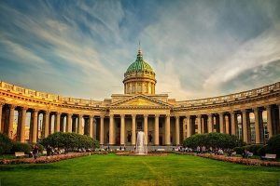Казанский собор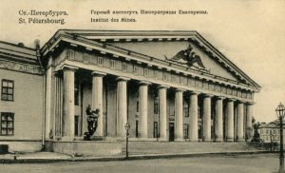Горный институт  Висконтьев мост и Розовый павильон в парке Павловска. Главное детище Воронихина – Казанский собор (1801–1811). Полуциркульная колоннада храма, которую он возвел не со стороны главного – западного, а с бокового – северного фасада, образовала площадь в центре Невской перспективы, превратив собор и Здания вокруг в важнейший градостроительный узел. Проезды, вторыми завершается колоннада, связывают здание с окружающими улицами. Соразмерность боковых проездов и здания собора, рисунок портика и каннелированных коринфских колонн свидетельствуют о прекрасном знании античных традиций и умелой их модификации на языке современной архитектуры. В оставшемся незавершенным проекте 1811 г. предполагалась вторая колоннада у южного фасада и большая полукруглая площадь у западного. Выполненной из этого замысла оказалась лишь замечательная чугунная решетка перед западным фасадом. В 1813 г. в соборе был погребен М.И. Кутузов, и здание стало своеобразным памятником побед русского оружия. Здесь хранились знамена и другие реликвии, отбитые у наполеоновских войск. Позже перед собором были поставлены памятники М.И. Кутузову и М.Б. Барклаю-де-Толли, исполненные скульптором Б. И. Орловским.  Еще более строгий, антикизированный характер придал Воронихин Горному кадетскому корпусу (1806–1811, теперь Горный институт), в котором все подчинено мощному дорическому портику из 12 колонн, обращенному к Неве. Столь же суров образ украшающей его скульптуры, прекрасно сочетающейся с гладью боковых стен и дорическими колоннами. И.Э. Грабарь верно заметил, что если классицизм екатерининской эпохи исходил из идеала римской архитектуры (Кваренги), то «александровский» как бы напоминает величавый стиль Пестума.  Воронихин – архитектор классицизма – много сил отдал созданию городского ансамбля, синтезу архитектуры и скульптуры, органическому сочетанию скульптурных элементов с архитектурными членениями как в больших сооружениях, так и в малых. Горный кадетский корпус как бы открывал вид на Васильсвский остров с моря. С другой стороны острова, на его стрелке, Тома де Томон в эти годы возводит ансамбль Биржи (1805–1810).  Тома де Томон (ок. 1760–1813), швейцарец по происхождению, приехал в Россию в конце XVIII столетия, уже поработав в Италии, Австрии, возможно, пройдя курс в Парижской Академии. Он не получил законченного архитектурного образования, тем не менее, ему было поручено строительство здания  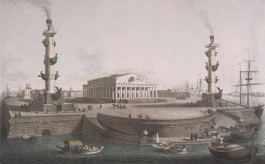Вид биржи со стороны Большой Невы  Биржи, и он блестяще справился с заданием (1805–1810). Томон изменил весь облик стрелки Васильевского острова, оформив полукругом берега двух русел Невы, поставив по краям ростральные колонны-маяки, образовав тем самым около здания Биржи площадь. Сама Биржа имеет вид греческого храма – периптера на высоком цоколе, предназначенном для торговых складов. Декор почти отсутствует. Простота и ясность форм и пропорций придают зданию величественный, монументальный характер, делают его главным не только в ансамбле стрелки, но и влияющим на восприятие обеих набережных как Университетской, так и Дворцовой. Декоративная аллегорическая скульптура здания Биржи и ростральных колонн подчеркивает назначение сооружений. Центральный зал Биржи с лаконичным дорическим антаблементом перекрыт кессонированным полуциркульным сводом.  Ансамбль Биржи был не единственным в Петербурге сооружением Тома де Томона. Он строил и в царских пригородных резиденциях, используя и здесь греческий тип сооружения. Романтические настроения художника вполне выразились в мавзолее «Супругу-благодетелю», возведенном императрицей Марией  Мавзолей супругу-благодетелю в Павловске  Федоровной в память о Павле в парке Павловска (1805–1808, мемориальная скульптура исполнена Мартосом). Мавзолей напоминает архаический тип храма-простиля. Внутри зал также перекрыт кессонированным сводом. Гладкие стены облицованы искусственным мрамором.  Новый век ознаменован созданием главнейших ансамблей Петербурга. Выпускник Петербургской Академии и ученик парижского архитектора Ж.-Ф. Шальгрена Андреян Дмитриевич Захаров (1761–1811), с 1805 г. «главный адмиралтейств архитектор», начинает строительство Адмиралтейства (1806–1823). Перестроив старое коробовское здание, он превратил его в главный ансамбль Петербурга, неизменно встающий в воображении, когда говорится о городе и в наши дни. Композиционное решение Захарова предельно просто: конфигурация двух объемов, причем один объем как бы вложен в другой, из которых внешний, П-образный, отделен каналом от двух внутренних флигелей, Г-образных в плане. Внутренний объем – это корабельные и чертежные мастерские, склады, внешний – ведомства, административные учреждения, музей, библиотека и пр. Фасад Адмиралтейства растянулся на 406 м. Боковые фасады-крылья выходят к Неве, центральный завершается в середине триумфальной проездной аркой со шпилем, которая является замком композиции и через которую  Александровский сад и Адмиралтейство  пролегает главный въезд внутрь. Захаров сохранил гениальный коробовский замысел шпиля, проявив такт и почтение к традиции и сумев его трансформировать в новом классицистическом образе здания в целом. Однообразие почти полукилометрового фасада нарушается равномерно расположенными портиками. В поразительном единстве с архитектурой находится декоративная пластика здания, имеющая и архитектоническое, и смысловое значение: Адмиралтейство – морское ведомство России, мощной морской державы. Вся система скульптурного убранства была разработана самим Захаровым и блестяще воплощена лучшими скульпторами начала века. Над парапетом верхней площадки павильона башни, увенчанного куполом, изображены аллегории Ветров, Кораблестроения и т. д. По углам аттика – исполненные Ф. Щедриным четыре сидящих воина в латах, опиравшихся на щиты, ниже –огромный, до 22 м длины, рельефный фриз «Заведение флота в России» И. Теребенева, затем в плоском рельефе изображение Нептуна, передающего Петру трезубец как символ господства над морем, и в высоком рельефе – крылатые Славы со знаменами –символы побед русского флота, еще ниже скульптурные группы «нимф, держащих глобусы», как назвал их сам Захаров, исполненные также Ф. Щедриным. Это сочетание круглой скульптуры с высоким и низким рельефом, статуарной пластики с рельефно-орнаментальными композициями, это соотношение скульптуры с гладким массивом стены было использовано и в других произведениях русского классицизма первой трети XIX столетия.  Захаров умер, не увидев Адмиралтейства в законченном виде. Во второй половине XIX в. территория верфи была застроена доходными домами, многое в скульптурном убранстве уничтожено, что исказило первоначальный замысел великого зодчего.  В захаровском Адмиралтействе соединились лучшие традиции отечественной архитектуры (не случайно его стены и центральная башня многим напоминают простые стены древнерусских монастырей с их надвратными колокольнями) и самые современные градостроительные задачи: здание тесно связано с архитектурой центра города. Отсюда берут начало три проспекта: Вознесенский, Гороховая ул.. Невский проспект (эта лучевая система была задумана еще при Петре). Адмиралтейская игла перекликается с высокими шпилями Петропавловского собора и Михайловского замка.  Ведущим петербургским архитектором первой трети XIX в. («русского ампира») был Карл Иванович Росси (1777–1849). Первоначальное архитектурное образование Росси получил в мастерской Бренны, затем  Михайловский дворец (главный корпус Русского музея)  совершил поездку в Италию, где изучал памятники античности. Самостоятельное его творчество начинается в Москве, продолжается в Твери. Одна из первых работ в Петербурге –постройки на Елагином острове (1818). Про Росси можно сказать, что он «мыслил ансамблями». Дворец или театр превращались у него в градостроительный узел из площадей и новых улиц. Так, создавая Михайловский дворец (1819–1825, теперь Русский музей), он организует площадь перед дворцом и прокладывает улицу на Невский проспект, соразмеряя при этом свой замысел с другими близлежащими постройками – Михайловским замком и пространством Марсова поля. Главный подъезд здания, помещенного в глубине парадного двора за чугунной решеткой, выглядит торжественно, монументально, чему способствует коринфский портик, к которому ведут широкая лестница и два пандуса.  Здание Главного штаба на Дворцовой площади  Многое в декоративном убранстве дворца Росси делал сам, причем с безукоризненным вкусом – рисунок ограды, интерьеры вестибюля и Белого зала, в цвете которого преобладало белое с золотом, характерное для ампира, как и роспись гризайлью.  В оформлении Дворцовой площади (1819–1829) перед Росси стояла труднейшая задача – соединить в единое целое барочный Дворец Растрелли и монотонный классицистический фасад здания Главного Штаба и министерств. Архитектор нарушил унылость последнего Триумфальной аркой, открывающей выход к Большой Морской улице, к Невскому проспекту, и придал правильную форму площади – одной из самых больших среди площадей европейских столиц. Триумфальная арка, венчаемая колесницей Славы, сообщает всему ансамблю высокоторжественный характер.  Один из замечательнейших ансамблей Росси был начат им в конце 10-х годов и завершен только в 30-е годы и включал здание Александрийского театра, построенного по последнему слову техники того времени и с редким художественным совершенством, прилегающую к нему Александрийскую площадь, Театральную  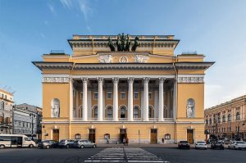Фасад Александринского театра  улицу за фасадом театра, получившую в наши дни имя ее зодчего, и завершающую его пятигранную Чернышеву площадь у набережной Фонтанки. Кроме того, в ансамбль вошло соколовское здание Публичной библиотеки, видоизмененное Росси, и павильоны Аничкова дворца, построенные Росси еще в 1817–1818 гг.  Последнее творение Росси в Петербурге – здание Сената и Синода (1829–1834) на знаменитой Сенатской площади. Хотя оно по-прежнему поражает дерзостным размахом творческой мысли архитектора, соединившего триумфальной аркой два здания, разделенных Галерной улицей, нельзя не отметить появление новых черт, характерных для позднего творчества зодчего и последнего периода ампира в целом: некоторой дробности архитектурных форм,  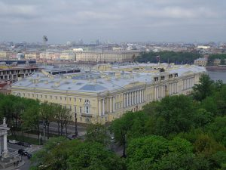Сенат и Синод, Санкт-Петербург  перегруженности скульптурными элементами, жесткости, холодности и помпезности.  В целом же творчество Росси –истинный образец градостроительства. Как некогда Растрелли, он сам составлял систему декора, конструируя мебель, создавая рисунки обоев, а также возглавлял огромную команду мастеров по дереву и металлу, живописцев и скульпторов. Цельность его замыслов, единая воля помогли созданию бессмертных ансамблей. Росси постоянно сотрудничал со скульпторами С.С. Пименовым Старшим и В.И. Демут-Малиновским, авторами знаменитых колесниц на Триумфальной арке Главного Штаба и скульптур на Александрийском театре.  «Самым строгим» из всех архитекторов позднего классицизма был Василий Петрович Стасов (1769–  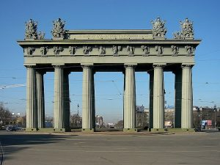Московские Триумфальные ворота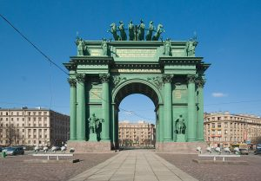Нарвские_ворота  1848) –строил ли он казармы (Павловские казармы на Марсовом поле в Петербурге, 1817–1821), перестраивал ли Императорские конюшни («Конюшенное ведомство» на набережной Мойки у Конюшенной площади, 1817–1823), возводил ли полковые соборы (собор Измайловского полка, 1828–1835) или триумфальные арки (Нарвские и Московские ворота), или оформлял интерьеры (например. Зимнего дворца после пожара 1837 г. или Екатерининского Царскосельского после пожара 1820 г.). Везде Стасов подчеркивает массу, ее пластическую тяжесть: его соборы, их купола грузны и статичны, колонны, обычно дорического ордера, столь же внушительны и тяжеловесны, общий облик лишен изящества. Если Стасов прибегает к декору, то это чаще всего тяжелые орнаментальные фризы.  Воронихин, Захаров, Тома де Томон, Росси и Стасов – петербургские зодчие. В Москве в это время работали не менее замечательные архитекторы. В войну 1812 г. было уничтожено более 70 % всего городского жилого фонда – тысячи домов и более сотни церквей. Сразу после изгнания французов началось интенсивное восстановление и строительство новых зданий. В нем отразились все новшества эпохи, но оставалась живой и плодотворной национальная традиция. В этом и заключалось своеобразие московской строительной школы.  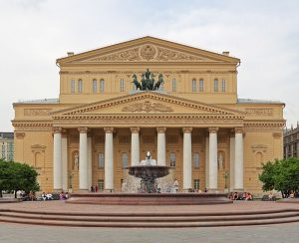Большой театр  Прежде всего была расчищена Красная площадь, и на ней О.И. Бове (1784–1834) были перестроены, а по сути, возведены заново Торговые ряды, купол над центральной частью которых размещался напротив купола казаковского Сената в Кремле. На этой оси несколько позже был поставлен Мартосом памятник Минину и Пожарскому.  Бове занимался также реконструкцией всей прилегающей к Кремлю территории, включая большой сад у его стен с воротами со стороны Моховой улицы, гротом у подножия Кремлевской стены и пандусами у Троицкой башни. Бове создает ансамбль Театральной площади (1816–1825), строя Большой театр и связывая новую архитектуру с древней китайгородской стеной. В отличие от петербургских площадей она замкнутая. Осипу Ивановичу принадлежат также здания Первой Градской больницы (1828–1833) и Триумфальные ворота у въезда в Москву со стороны Петербурга (1827– 1834, ныне на проспекте Кутузова), церковь Всех скорбящих радости на Большой Ордынке в  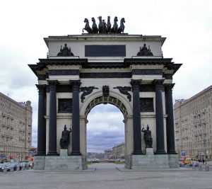Триумфальные ворота, О.И. Бове  Замоскворечье, которую Бове пристроил к возведенным в конце XVIII в. Баженовым колокольне и трапезной. Это храм-ротонда, купол которой поддерживает колоннада внутри собора. Мастер достойно продолжал дело своего учителя Казакова.  Почти всегда вместе плодотворно работали Доменико (Дементий Иванович) Жилярди (1788–1845) и Афанасий Григорьевич Григорьев (1782–1868). Жилярди перестроил сгоревший во время войны казаковский Московский университет (1817–1819). В результате перестроек более монументальными становятся купол и портик, из ионического превратившийся в дорический. Много и удачно Жилярди и Григорьев работали в усадебной архитектуре (усадьба Усачевых на Яузе, 1829–1831, с ее тонкой лепкой декорации; имение Голицыных «Кузьминки», 20-е годы, с его знаменитым конным двором).  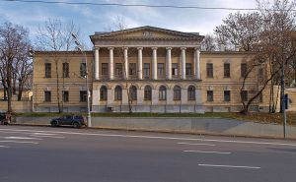Усадьба Усачевых-Найденовых  Особое обаяние русского ампира донесли до нас московские жилые дома первой трети XIX в.: в них мирно соседствуют торжественные аллегорические фигуры на фасадах – с мотивом балконов и палисадников в духе провинциальных усадеб. Торцовый фасад здания обычно выведен на красную линию, тогда как сам дом скрыт в глубине двора или сада. Во всем царит композиционная живописность и динамика в отличие от петербургского равновесия и упорядоченности (дом Луниных у Никитских ворот, построенный Д. Жилярди, 1818–1823); дом Хрущевых, 1815–1817, ныне музей А.С. Пушкина, построенный А. Григорьевым; его же дом Станицкой, 1817–1822, ныне музей Л.Н. Толстого, оба на Пречистенке.  Жилярди и Григорьев во многом способствовали распространению московского ампира, преимущественно деревянного, по всей России, от Вологды до Таганрога.  К 40-м годам XIX в. классицизм утратил свою гармонию, утяжелился, усложнился, это мы видим на примере  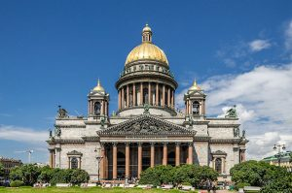Исаакиевский собор  Исаакиевского собора в Петербурге, строившегося Огюстом Монферраном сорок лет (1818–1858), одного из последних выдающихся памятников культового зодчества в Европе XIX столетия, объединившего лучшие силы архитекторов, скульпторов, живописцев, каменщиков и литейщиков.  Пути развития скульптуры первой половины столетия неразрывны с путями развития архитектуры. В скульптуре продолжают работать такие мастера, как И.П. Мартос (1752–1835), в 80–90-х годах XVIII в. прославившийся своими надгробиями, отмеченными величием и тишиной, мудрым приятием смерти, «как у древних» («Печаль моя светла…»). К XIX в. в его почерке многое меняется. Мрамор сменяется бронзой, лирическое начало – героическим, чувствительное–строгим (надгробие Е.И. Гагариной, 1803, ГМГС). Греческая античность становится прямым образцом для подражания.  Памятник Минину (стоит) и Пожарскому (сидит)  В 1804–1818 гг. Мартос работает над памятником Минину и Пожарскому, средства на который собирались по общественной подписке. Создание монумента и его установка проходили в годы наивысшего общественного подъема и отразили настроения этих лет. Идеи высшего гражданского долга и подвига во имя Родины Мартос воплотил в образах простых и ясных, в лаконичной художественной форме. Рука Минина простерта к Кремлю – величайшей народной святыне. Его одежда – русская рубаха, а не античная тога. На князе Пожарском древнерусские доспехи, островерхий шлем и щит с изображением Спаса. Памятник раскрывается по-разному с разных точек обзора: если смотреть справа, то представляется, что, опираясь на щит, Пожарский встает навстречу Минину; с фронтальной позиции, от Кремля, кажется, что Минин убедил Пожарского принять на себя высокую миссию защиты Отечества, и князь уже берется за меч. Меч становится связующим звеном  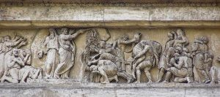Моисей источает воду из камня  всей композиции.  Вместе с Ф. Щедриным Мартос работает также над скульптурами для Казанского собора. Им исполнен рельеф «Истечение воды Моисеем» на аттике восточного крыла колоннады. Четкое членение фигур на гладком фоне стены, строго классицистический ритм и гармония характерны для этой работы (фриз аттика западного крыла «Медный змий», как говорилось выше, был исполнен Прокофьевым).  В первые десятилетия века создавалось лучшее творение Ф. Щедрина – скульптуры Адмиралтейства, о чем говорилось выше.  Следующее поколение скульпторов представлено именами Степана Степановича Пименова (1784–1833) и Василия Ивановича Демут-Малиновского (1779–1846). Они, как никто другой в XIX столетии, достигли в своих работах органического синтеза скульптуры с архитектурой – в скульптурных группах из  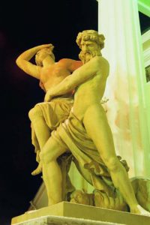«Похищение Прозерпины»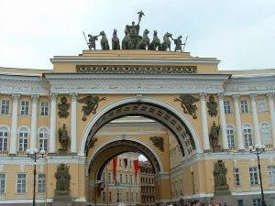Колесница Аполлона  пудостского камня для воронихинского Горного института (1809–1811, Демут-Малиновский – «Похищение Прозерпины Плутоном», Пименов – «Битва Геракла с Антеем»), характер грузных фигур которых созвучен дорическому портику, или в исполненных из листовой меди колеснице Славы и колеснице Аполлона для россиевских созданий –Дворцовой Триумфальной арки и Александрийского театра.  Колесница Славы Триумфальной арки (или, как ее еще называют, композиция «Победа») рассчитана на восприятие силуэтов, четко рисующихся на фоне неба. Если смотреть на них прямо, то кажется, что могучая шестерка коней, где крайних отводят под уздцы пешие воины, представлена в спокойном и строгом ритме, царит над всей площадью. Сбоку композиция становится более динамичной и компактной.  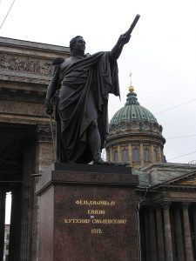Памятник Кутузову  Одним из последних примеров синтеза скульптуры и архитектуры можно считать статуи Барклая-де-Толли и Кутузова (1829– 1836, поставлены в 1837) у Казанского собора работы Б.И. Орловского (1793– 1837), не дожившего нескольких дней до открытия этих памятников. Хотя обе статуи были исполнены через два десятилетия после постройки собора, они блестяще вписались в проезды колоннады, давшей им красивое архитектурное обрамление. Замысел памятников Орловского лаконично и ярко выразил Пушкин: «Здесь зачинатель Барклай, а здесь совершитель Кутузов», т. е. фигуры олицетворяют начало и конец Отечественной войны 1812 г. Отсюда стойкость, внутреннее напряжение в фигуре Барклая – символы героического сопротивления и зовущий вперед жест руки Кутузова, наполеоновские знамена и орлы под его ногами. | Фото и аудиозапись заданий будет прислана в день занятий | Социальная сеть WhatsApp  группы класса
Контроль усвоения учебного материала
Для дифференцированного контроля за усвоением учебного материала и выполнением заданий рекомендуется: сфотографировать законченное задание с обязательной подписью фамилии и имени (полностью) ребенка, фото отправить на WhatsApp группы своего класса.
Фотографии работ необходимо отправлять не позднее, чем за сутки до следующего занятия, согласно расписанию.

